SECTOR ENERGÉTICO
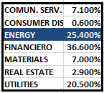
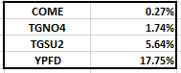

EVOLUCION DE LOS ACTIVOS EN LA SEMANA

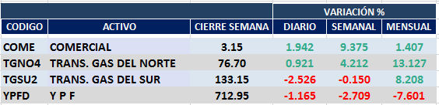
SECTOR ENERGY
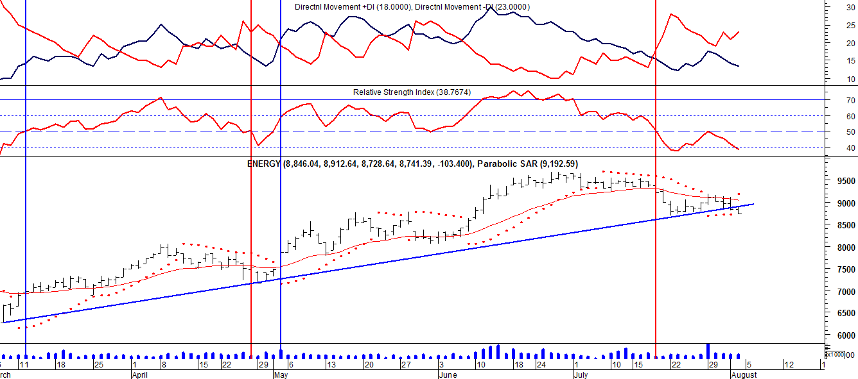
El sector de las acciones vinculadas a la energía

COME (Cierre al 02/08/19 $ 3,15)
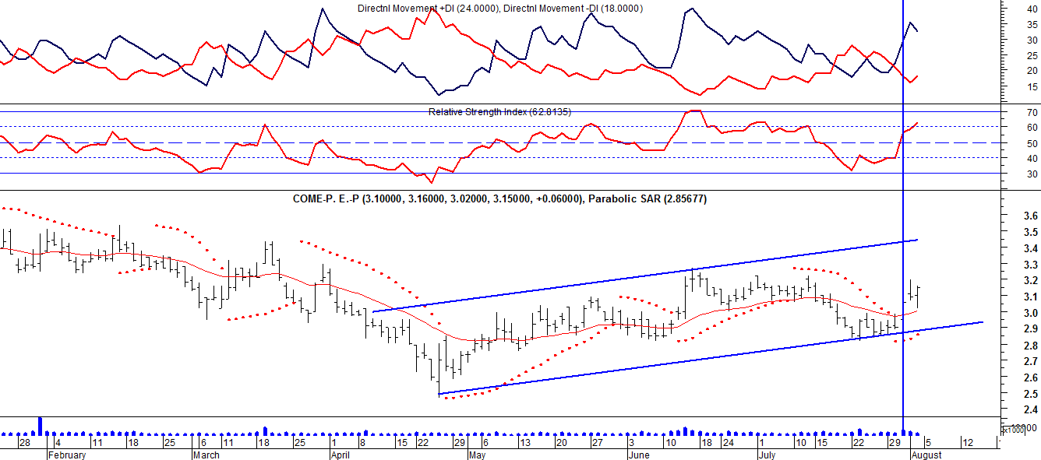
Señal de compra el 31/07 en $ 3,00.

TGNO4 (Cierre al 02/08/19 $ 76,70)
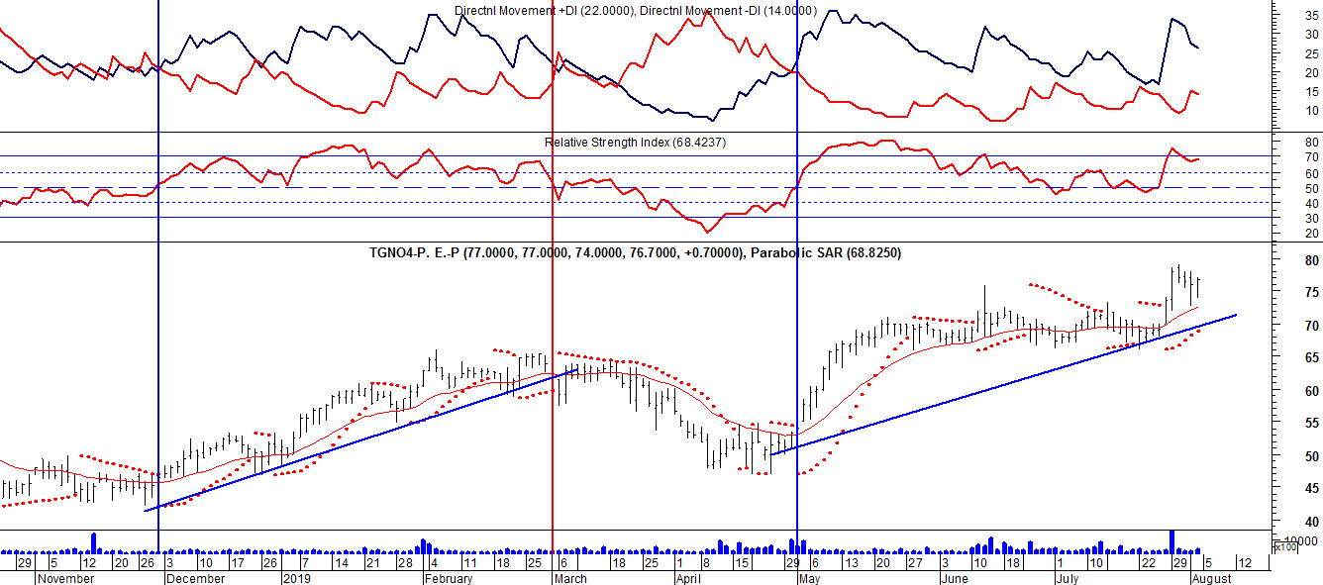
Señal de compra el 11/08 en $ 37.95.
Señal de compra el 06/09 en $ 53.00.
Señal de venta el 04/10 en $ 60,00.
Señal de compra el 29/11 en $ 52.00.
Señal de venta el 01/03 en $ 68.00.
Señal de compra el 02/05 en $ 55.00.

Señal de venta el 10/11 en $ 57.25.
Señal de compra el 16/11 en $ 61.05.
Señal de venta el 02/02 en $ 72.50
Señal de compra el 14/05 en $ 60,00.
Señal de venta el 28/05 en $ 64,00.
Señal de compra el 06/04 en $ 60,00.
Señal de venta el 12/06 en $ 63,00.
Señal de compra el 19/07 en $ 57,00.
Señal de venta el 07/08 en $ 54,00.

TGSU2 (Cierre al 02/08/19 $ 133,15)
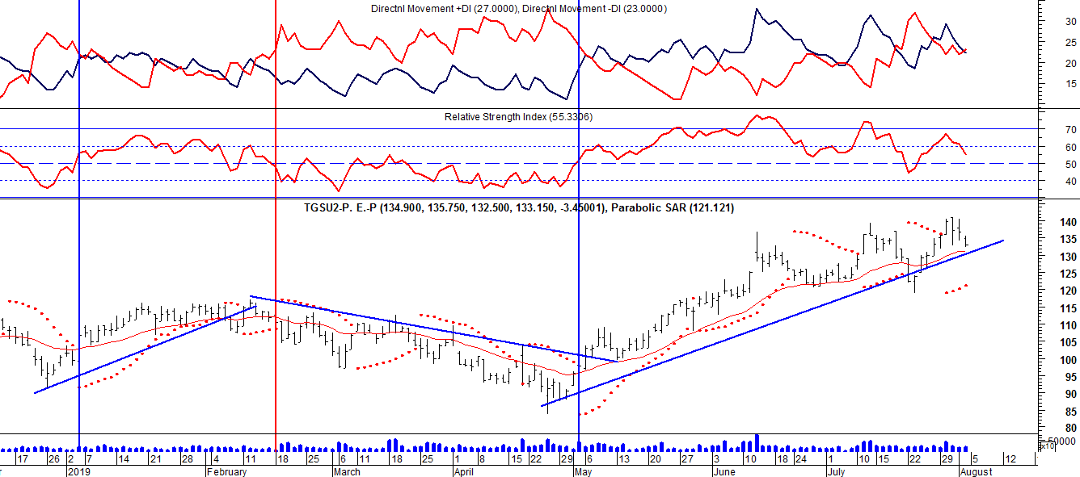
Señal de compra el 11/08 en $ 55.05.
Señal de compra el 20/07 en $ 77,50.
Señal de venta el 02/10 en $ 115,00.
Señal de compra el 31/10 en $ 104,00.
Señal de venta el 17/12 en $ 116,00.
Señal de compra 04/01 en $ 117,00.
Señal de venta el 14/02 en $ 123,00.
Señal de compra el 03/05 en $ 99,00.

Señal de venta el 10/11 en $ 72.00.
Señal de compra el 06/12 en $ 73.
Señal de venta el 02/02 en $ 87.00.
Señal de compra el 07/03 en $ 82,00.
Señal de venta el 19/03 en $ 83,00.
Señal de compra el 03/04 en $ 84,00.
Señal de venta el 12/04 en $ 84,00.
Señal de compra el 10/05 en $ 82,00.
Señal de venta el 14/06 en $ 86,00.

YPF (Cierre al 02/08/19 $ 712,95)
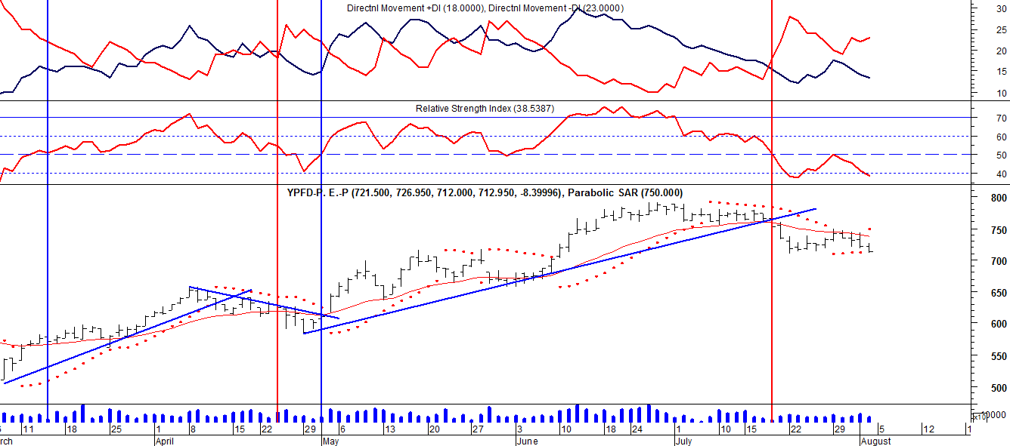
Señal de venta en $ 288 el 10/06.
Señal de compra el 10/04 en $ 440.
Señal de venta el 27/04 en $ 450.
Señal de compra el 09/05 en $ 454.
Señal de venta el 24/05 en $ 470.
Señal de compra el 18/07 en $430.
Señal de venta el 06/08 en $ 445.
Señal de compra el 10/08 en $445.
Señal de venta el 03/10 en $600.
Señal de compra el 17/01 en $560.
Señal de venta el 18/02 en $ 600.
Señal de compra el 12/03 en $570.
Señal de venta el 18/07 en $ 750.

Señal de compra el 28/09 en $ 273.30.
Señal de venta el 26/10 en $279.
Señal de compra el 29/12 en $ 259.
Señal de venta el 23/02 en $ 331.
Señal de compra el 13/03 en $ 335.
Señal de venta el 04/05 en $ 379,90.
Señal de compra el 18/05 en $ 377,80.
Señal de venta el 07/06 en $ 389.
Señal de compra el 24/08 en $ 353.
Señal de venta el 07/06 en $ 387.
Señal de compra el 22/09 en $ 355.
Señal de venta el 09/11 en $ 423.60.
Señal de compra el 21/12 en $ 394.
Señal de venta el 02/02 en $ 455

